Tesoros de España Francia e Inglaterra

ocx

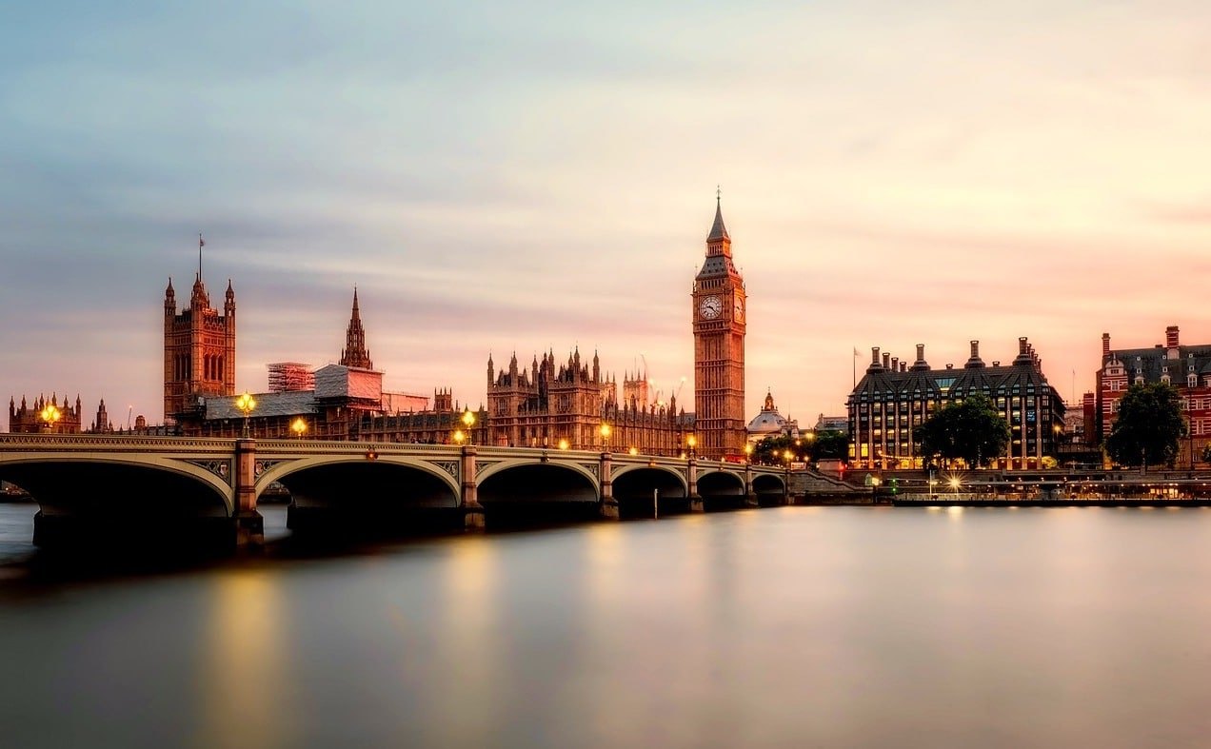

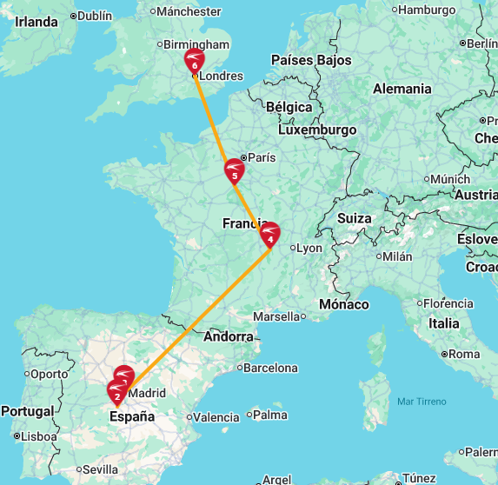

#### Salida los lunes Visitaremos: Madrid Toledo Burdeos Orleans Londes

#### Día 1º (Lunes) AMERICA-MADRID Salida en vuelo intercontinental hacia Madrid. Noche a bordo. Día 2º (Martes) MADRID

Llegada al aeropuerto internacional de Madrid- Barajas. Asistencia y traslado al hotel. Alojamiento y resto del día libre.  
 **Día 3º (Miércoles) MADRID**  
Alojamiento y desayuno. Por la mañana, visita panorámica de la ciudad con amplio recorrido a través de sus más importantes avenidas, plazas y edificios. Resto del día libre para compras o actividades personales.  
 **Día 4º (Jueves) MADRID-TOLEDO-MADRID (140 kms)**  
Alojamiento y desayuno. Hoy se incluye una visita de medio día a la Imperial ciudad de Toledo. Regreso a Madrid y resto del tiempo libre  
  
**Día 5º (Viernes) MADRID-BURDEOS (693 kms)**  
Desayuno y salida con dirección al norte de España vía Burgos y San Sebastián hacia la frontera francesa y cruzando los Pirineos llegaremos a la ciudad de Burdeos, capital de Aquitania y Patrimonio de la Humanidad, importante región vinícola. Alojamiento.  
  
**Día 6º (Sábado) BURDEOS-VALLE DEL LOIRA-ORLEANS (450 kms)**  
Desayuno. Salida vía Poitiers y Tours, donde se inicia un breve recorrido por el fértil Valle del Loira. Breve parada en Amboise para admirar su impresionante castillo y disfrutar de la ciudad medieval, donde habitó Leonardo da Vinci. Continuación hacia el castillo de Chambord, tiempo libre para conocer uno de los máximos exponentes arquitectónicos de este valle. Posteriormente continuación a Orleans, ciudad de Juana de Arco. Resto de la tarde libre. Alojamiento  
 **Día 7º (Domingo) ORLEANS-CALAIS-DOVER-LONDRES**  
Desayuno. Salida hacia el puerto de Calais, donde se embarcará en el ferry para cruzar el Canal de la Mancha. Desembarque en el puerto inglés de Dover y continuación en nuestro autobús hasta llegar a Londres. Alojamiento  
  
**Día 8º (Lunes) LONDRES**  
Alojamiento y desayuno. Por la mañana visita panorámica de esta ciudad cosmopolita para conocer los lugares de mayor interés como las Casas del Parlamento y el Big-Ben, Abadía de Westminster, Plaza de Trafalgar, Picadilly Circus, Palacio de Buckingham con el cambio de la Guardia Real si el tiempo lo permite. Resto del día libre. Les recomendamos efectuar una excursión opcional para conocer el Castillo de Windsor, considerado como la mayor fortaleza habitada del mundo y foco histórico de Inglaterra, situado a 50 kms de la capital. Regresando a la ciudad visitar su parte más antigua, destruida en el incendio de 1666, para conocer la City de Londres, centro financiero mundial, Catedral de San Pablo, el famoso Puente de la Torre y la fortaleza más antigua de Inglaterra: la Torre de Londres.  
  
**Día 9º (Martes) LONDRES**  
Alojamiento y desayuno. Día libre para actividades personales, para seguir conociendo una de las capitales más animadas del mundo, realizar compras en sus afamados comercios o visitar algunos de sus museos.  
  
**Día 10º (Miércoles) LONDRES**  
Desayuno y fin de los servicios.

**Incluye:**

* Traslado: Llegada Madrid.
* Autocar de lujo con WI-FI gratuito.
* Guía acompañante.
* Visita con guía local en Madrid, Toledo y Londres.
* Desayuno buffet diario.
* Seguro turístico.
* Neceser de viaje con amenities.
* Tasas Municipales en Francia.

**No incluye**

* No incluido ningún otro servicio no especificado en el apartado de Incluye o Valores Añadidos

|  |  |
| --- | --- |
| **Hotel previstos o similar** | Ciudad |
| AGUMAR, HOTEL | MADRID |
| CAMPANILE BORDEAUX NORD LE LAC, HOTEL | BURDEOS |
| B&B Bordeaux les Begles | BURDEOS |
| B&B ORLEANS CENTRE FOCH, HOTEL | ORLEANS |
| ROYAL NATIONAL | LONDRES |
| PREMIER INN LONDON HANGER LANE HOTEL | LONDRES |

**COSTO**   
Costo desde por persona

Dbl $1,265.00 usd   
Tpl $1,199.00 usd  
Chd 4-7 años $949.00 usd